# 测试报告

## 运行结果及分析

部分分析结果截图：

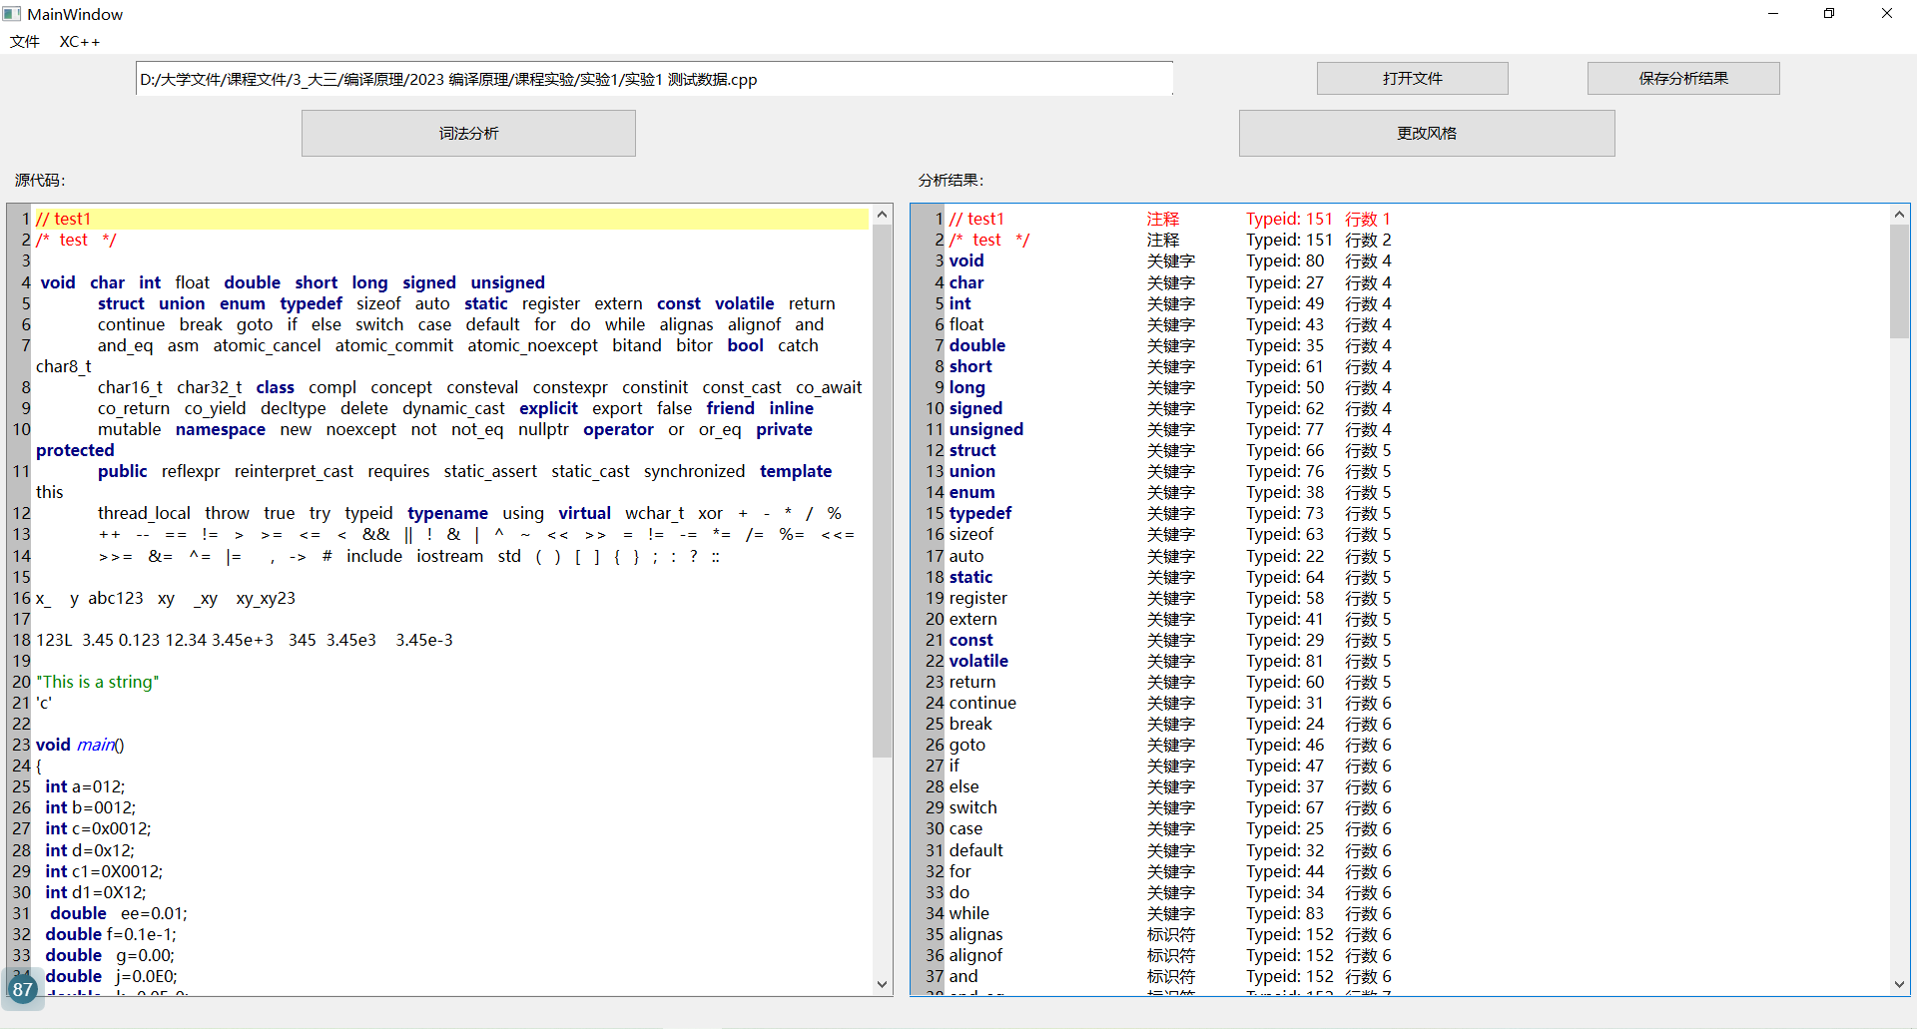

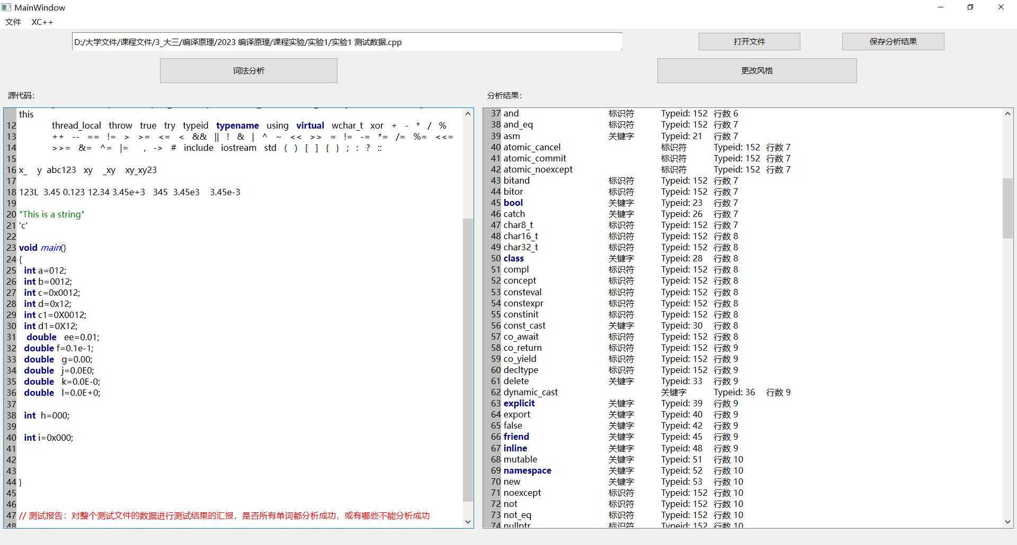

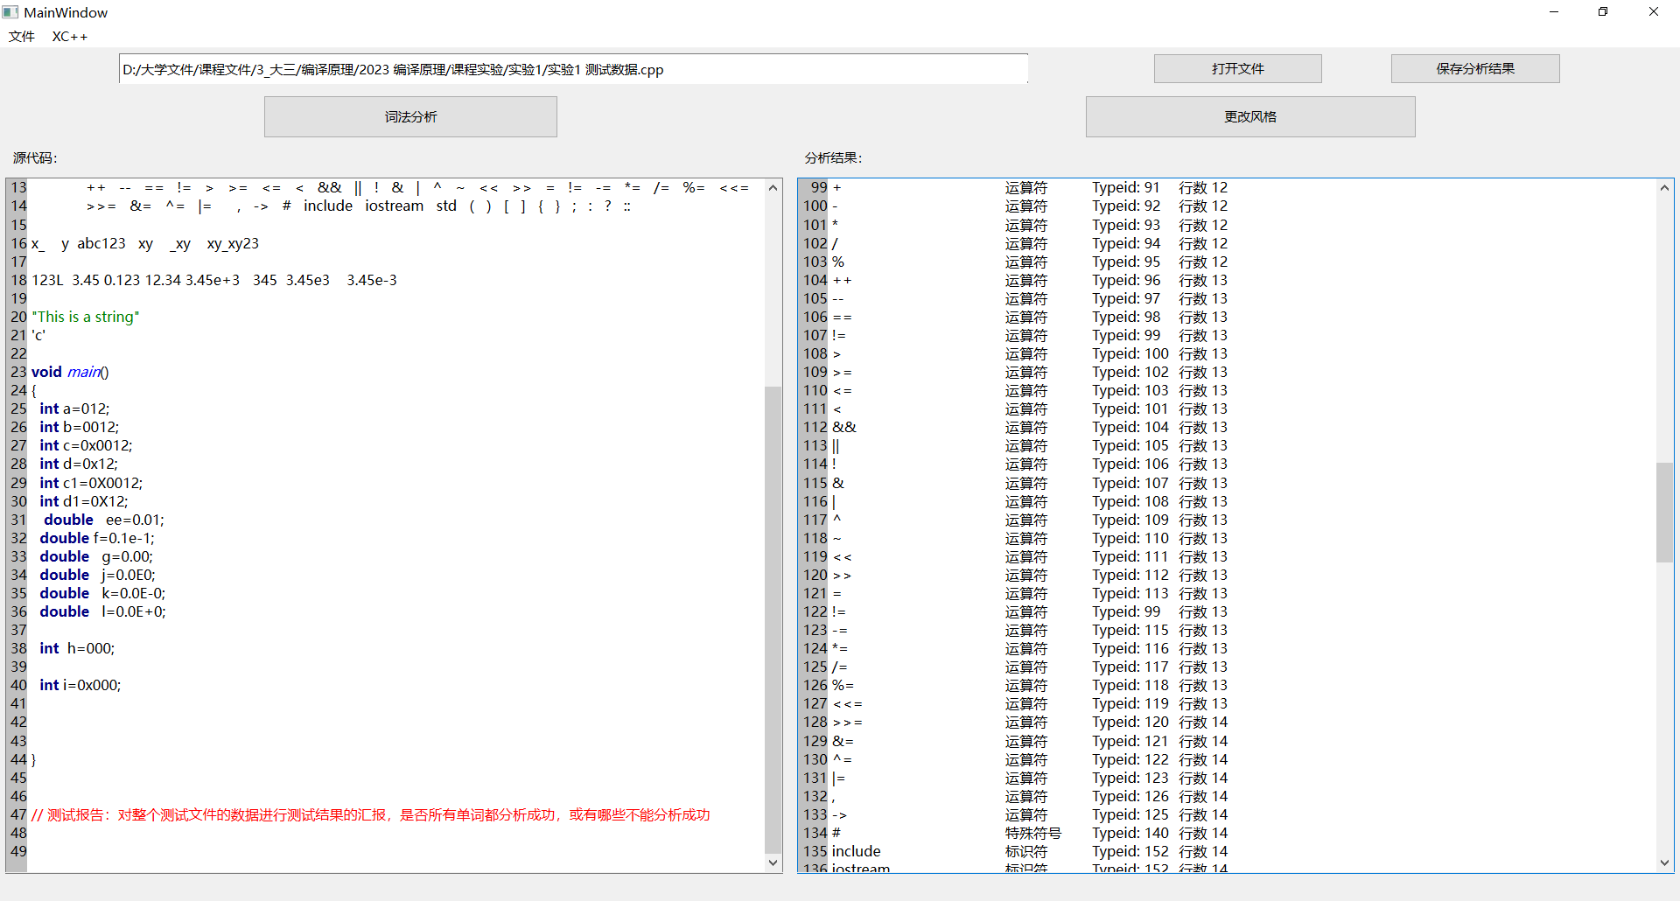

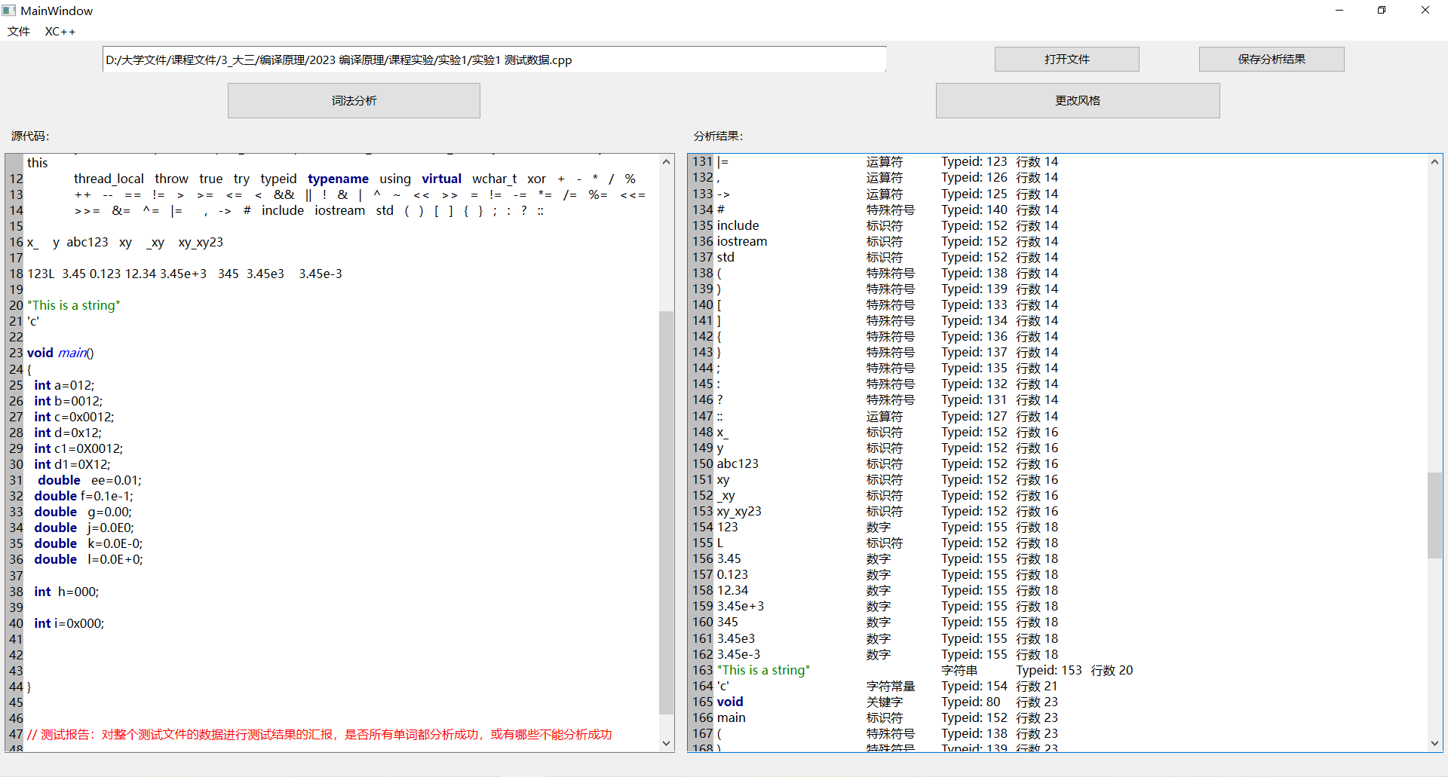

由分析结果截图可以看出，本程序把部分关键字识别成了标识符，如alignas，and_eq，atomic_noexcept，concept等，但c++中常见的关键字基本能识别出来。本程序能成功识别全部运算符与特殊符号（见附录99行），但是把include, iostream, std识别成了标识符（见附录135~137行）。

程序能成功识别测试文件中的全部标识符（见附录148~153行），以及大部分的数字包括十六进制数、八进制数、科学计数法以及带符号数，除了数字 123L （见附录154行），程序将该数字识别成了数字123与标识符L。对于字符串与字符常量，程序也能正常识别（见附录163~164行）。

## 附录

完整分析结果如下：

// test1 注释 Typeid: 151 行数 1
  
/* test */ 注释 Typeid: 151 行数 2
  
void 关键字 Typeid: 80 行数 4
  
char 关键字 Typeid: 27 行数 4
  
int 关键字 Typeid: 49 行数 4
  
float 关键字 Typeid: 43 行数 4
  
double 关键字 Typeid: 35 行数 4
  
short 关键字 Typeid: 61 行数 4
  
long 关键字 Typeid: 50 行数 4
  
signed 关键字 Typeid: 62 行数 4
  
unsigned 关键字 Typeid: 77 行数 4
  
struct 关键字 Typeid: 66 行数 5
  
union 关键字 Typeid: 76 行数 5
  
enum 关键字 Typeid: 38 行数 5
  
typedef 关键字 Typeid: 73 行数 5
  
sizeof 关键字 Typeid: 63 行数 5
  
auto 关键字 Typeid: 22 行数 5
  
static 关键字 Typeid: 64 行数 5
  
register 关键字 Typeid: 58 行数 5
  
extern 关键字 Typeid: 41 行数 5
  
const 关键字 Typeid: 29 行数 5
  
volatile 关键字 Typeid: 81 行数 5
  
return 关键字 Typeid: 60 行数 5
  
continue 关键字 Typeid: 31 行数 6
  
break 关键字 Typeid: 24 行数 6
  
goto 关键字 Typeid: 46 行数 6
  
if 关键字 Typeid: 47 行数 6
  
else 关键字 Typeid: 37 行数 6
  
switch 关键字 Typeid: 67 行数 6
  
case 关键字 Typeid: 25 行数 6
  
default 关键字 Typeid: 32 行数 6
  
for 关键字 Typeid: 44 行数 6
  
do 关键字 Typeid: 34 行数 6
  
while 关键字 Typeid: 83 行数 6
  
alignas 标识符 Typeid: 152 行数 6
  
alignof 标识符 Typeid: 152 行数 6
  
and 标识符 Typeid: 152 行数 6
  
and_eq 标识符 Typeid: 152 行数 7
  
asm 关键字 Typeid: 21 行数 7
  
atomic_cancel 标识符 Typeid: 152 行数 7
  
atomic_commit 标识符 Typeid: 152 行数 7
  
atomic_noexcept 标识符 Typeid: 152 行数 7
  
bitand 标识符 Typeid: 152 行数 7
  
bitor 标识符 Typeid: 152 行数 7
  
bool 关键字 Typeid: 23 行数 7
  
catch 关键字 Typeid: 26 行数 7
  
char8_t 标识符 Typeid: 152 行数 7
  
char16_t 标识符 Typeid: 152 行数 8
  
char32_t 标识符 Typeid: 152 行数 8
  
class 关键字 Typeid: 28 行数 8
  
compl 标识符 Typeid: 152 行数 8
  
concept 标识符 Typeid: 152 行数 8
  
consteval 标识符 Typeid: 152 行数 8
  
constexpr 标识符 Typeid: 152 行数 8
  
constinit 标识符 Typeid: 152 行数 8
  
const_cast 关键字 Typeid: 30 行数 8
  
co_await 标识符 Typeid: 152 行数 8
  
co_return 标识符 Typeid: 152 行数 9
  
co_yield 标识符 Typeid: 152 行数 9
  
decltype 标识符 Typeid: 152 行数 9
  
delete 关键字 Typeid: 33 行数 9
  
dynamic_cast 关键字 Typeid: 36 行数 9
  
explicit 关键字 Typeid: 39 行数 9
  
export 关键字 Typeid: 40 行数 9
  
false 关键字 Typeid: 42 行数 9
  
friend 关键字 Typeid: 45 行数 9
  
inline 关键字 Typeid: 48 行数 9
  
mutable 关键字 Typeid: 51 行数 10
  
namespace 关键字 Typeid: 52 行数 10
  
new 关键字 Typeid: 53 行数 10
  
noexcept 标识符 Typeid: 152 行数 10
  
not 标识符 Typeid: 152 行数 10
  
not_eq 标识符 Typeid: 152 行数 10
  
nullptr 标识符 Typeid: 152 行数 10
  
operator 关键字 Typeid: 54 行数 10
  
or 标识符 Typeid: 152 行数 10
  
or_eq 标识符 Typeid: 152 行数 10
  
private 关键字 Typeid: 55 行数 10
  
protected 关键字 Typeid: 56 行数 10
  
public 关键字 Typeid: 57 行数 11
  
reflexpr 标识符 Typeid: 152 行数 11
  
reinterpret_cast 关键字 Typeid: 59 行数 11
  
requires 标识符 Typeid: 152 行数 11
  
static_assert 标识符 Typeid: 152 行数 11
  
static_cast 关键字 Typeid: 65 行数 11
  
synchronized 标识符 Typeid: 152 行数 11
  
template 关键字 Typeid: 68 行数 11
  
this 关键字 Typeid: 69 行数 11
  
thread_local 标识符 Typeid: 152 行数 12
  
throw 关键字 Typeid: 70 行数 12
  
true 关键字 Typeid: 71 行数 12
  
try 关键字 Typeid: 72 行数 12
  
typeid 关键字 Typeid: 74 行数 12
  
typename 关键字 Typeid: 75 行数 12
  
using 关键字 Typeid: 78 行数 12
  
virtual 关键字 Typeid: 79 行数 12
  
wchar_t 关键字 Typeid: 82 行数 12
  
xor 标识符 Typeid: 152 行数 12
  
+ 运算符 Typeid: 91 行数 12
  
- 运算符 Typeid: 92 行数 12
  
* 运算符 Typeid: 93 行数 12
  
/ 运算符 Typeid: 94 行数 12
  
% 运算符 Typeid: 95 行数 12
  
++ 运算符 Typeid: 96 行数 13
  
-- 运算符 Typeid: 97 行数 13
  
== 运算符 Typeid: 98 行数 13
  
!= 运算符 Typeid: 99 行数 13
  
> 运算符 Typeid: 100 行数 13
  
>= 运算符 Typeid: 102 行数 13
  
<= 运算符 Typeid: 103 行数 13
  
< 运算符 Typeid: 101 行数 13
  
&& 运算符 Typeid: 104 行数 13
  
|| 运算符 Typeid: 105 行数 13
  
! 运算符 Typeid: 106 行数 13
  
& 运算符 Typeid: 107 行数 13
  
| 运算符 Typeid: 108 行数 13
  
^ 运算符 Typeid: 109 行数 13
  
~ 运算符 Typeid: 110 行数 13
  
<< 运算符 Typeid: 111 行数 13
  
>> 运算符 Typeid: 112 行数 13
  
= 运算符 Typeid: 113 行数 13
  
!= 运算符 Typeid: 99 行数 13
  
-= 运算符 Typeid: 115 行数 13
  
*= 运算符 Typeid: 116 行数 13
  
/= 运算符 Typeid: 117 行数 13
  
%= 运算符 Typeid: 118 行数 13
  
<<= 运算符 Typeid: 119 行数 13
  
>>= 运算符 Typeid: 120 行数 14
  
&= 运算符 Typeid: 121 行数 14
  
^= 运算符 Typeid: 122 行数 14
  
|= 运算符 Typeid: 123 行数 14
  
, 运算符 Typeid: 126 行数 14
  
-> 运算符 Typeid: 125 行数 14
  
# 特殊符号 Typeid: 140 行数 14
  
include 标识符 Typeid: 152 行数 14
  
iostream 标识符 Typeid: 152 行数 14
  
std 标识符 Typeid: 152 行数 14
  
( 特殊符号 Typeid: 138 行数 14
  
) 特殊符号 Typeid: 139 行数 14
  
[ 特殊符号 Typeid: 133 行数 14
  
] 特殊符号 Typeid: 134 行数 14
  
{ 特殊符号 Typeid: 136 行数 14
  
} 特殊符号 Typeid: 137 行数 14
  
; 特殊符号 Typeid: 135 行数 14
  
: 特殊符号 Typeid: 132 行数 14
  
? 特殊符号 Typeid: 131 行数 14
  
:: 运算符 Typeid: 127 行数 14
  
x_ 标识符 Typeid: 152 行数 16
  
y 标识符 Typeid: 152 行数 16
  
abc123 标识符 Typeid: 152 行数 16
  
xy 标识符 Typeid: 152 行数 16
  
_xy 标识符 Typeid: 152 行数 16
  
xy_xy23 标识符 Typeid: 152 行数 16
  
123 数字 Typeid: 155 行数 18
  
L 标识符 Typeid: 152 行数 18
  
3.45 数字 Typeid: 155 行数 18
  
0.123 数字 Typeid: 155 行数 18
  
12.34 数字 Typeid: 155 行数 18
  
3.45e+3 数字 Typeid: 155 行数 18
  
345 数字 Typeid: 155 行数 18
  
3.45e3 数字 Typeid: 155 行数 18
  
3.45e-3 数字 Typeid: 155 行数 18
  
"This is a string" 字符串 Typeid: 153 行数 20
  
'c' 字符常量 Typeid: 154 行数 21
  
void 关键字 Typeid: 80 行数 23
  
main 标识符 Typeid: 152 行数 23
  
( 特殊符号 Typeid: 138 行数 23
  
) 特殊符号 Typeid: 139 行数 23
  
{ 特殊符号 Typeid: 136 行数 24
  
int 关键字 Typeid: 49 行数 25
  
a 标识符 Typeid: 152 行数 25
  
= 运算符 Typeid: 113 行数 25
  
012 数字 Typeid: 155 行数 25
  
; 特殊符号 Typeid: 135 行数 25
  
int 关键字 Typeid: 49 行数 26
  
b 标识符 Typeid: 152 行数 26
  
= 运算符 Typeid: 113 行数 26
  
0012 数字 Typeid: 155 行数 26
  
; 特殊符号 Typeid: 135 行数 26
  
int 关键字 Typeid: 49 行数 27
  
c 标识符 Typeid: 152 行数 27
  
= 运算符 Typeid: 113 行数 27
  
0x0012 数字 Typeid: 155 行数 27
  
; 特殊符号 Typeid: 135 行数 27
  
int 关键字 Typeid: 49 行数 28
  
d 标识符 Typeid: 152 行数 28
  
= 运算符 Typeid: 113 行数 28
  
0x12 数字 Typeid: 155 行数 28
  
; 特殊符号 Typeid: 135 行数 28
  
int 关键字 Typeid: 49 行数 29
  
c1 标识符 Typeid: 152 行数 29
  
= 运算符 Typeid: 113 行数 29
  
0X0012 数字 Typeid: 155 行数 29
  
; 特殊符号 Typeid: 135 行数 29
  
int 关键字 Typeid: 49 行数 30
  
d1 标识符 Typeid: 152 行数 30
  
= 运算符 Typeid: 113 行数 30
  
0X12 数字 Typeid: 155 行数 30
  
; 特殊符号 Typeid: 135 行数 30
  
double 关键字 Typeid: 35 行数 31
  
ee 标识符 Typeid: 152 行数 31
  
= 运算符 Typeid: 113 行数 31
  
0.01 数字 Typeid: 155 行数 31
  
; 特殊符号 Typeid: 135 行数 31
  
double 关键字 Typeid: 35 行数 32
  
f 标识符 Typeid: 152 行数 32
  
= 运算符 Typeid: 113 行数 32
  
0.1e-1 数字 Typeid: 155 行数 32
  
; 特殊符号 Typeid: 135 行数 32
  
double 关键字 Typeid: 35 行数 33
  
g 标识符 Typeid: 152 行数 33
  
= 运算符 Typeid: 113 行数 33
  
0.00 数字 Typeid: 155 行数 33
  
; 特殊符号 Typeid: 135 行数 33
  
double 关键字 Typeid: 35 行数 34
  
j 标识符 Typeid: 152 行数 34
  
= 运算符 Typeid: 113 行数 34
  
0.0E0 数字 Typeid: 155 行数 34
  
; 特殊符号 Typeid: 135 行数 34
  
double 关键字 Typeid: 35 行数 35
  
k 标识符 Typeid: 152 行数 35
  
= 运算符 Typeid: 113 行数 35
  
0.0E-0 数字 Typeid: 155 行数 35
  
; 特殊符号 Typeid: 135 行数 35
  
double 关键字 Typeid: 35 行数 36
  
l 标识符 Typeid: 152 行数 36
  
= 运算符 Typeid: 113 行数 36
  
0.0E+0 数字 Typeid: 155 行数 36
  
; 特殊符号 Typeid: 135 行数 36
  
int 关键字 Typeid: 49 行数 38
  
h 标识符 Typeid: 152 行数 38
  
= 运算符 Typeid: 113 行数 38
  
000 数字 Typeid: 155 行数 38
  
; 特殊符号 Typeid: 135 行数 38
  
int 关键字 Typeid: 49 行数 40
  
i 标识符 Typeid: 152 行数 40
  
= 运算符 Typeid: 113 行数 40
  
0x000 数字 Typeid: 155 行数 40
  
; 特殊符号 Typeid: 135 行数 40
  
} 特殊符号 Typeid: 137 行数 44
  
// 测试报告：对整个测试文件的数据进行测试结果的汇报，是否所有单词都分析成功，或有哪些不能分析成功 注释 Typeid: 151 行数 47